Учреждения образования

«Белорусский государственный технологический университет»

**Практическая работа №1**

**Сетевые утилиты**

Выполнил:

Студент 3 курса 1 группы ФИТ

Шумова Елизавета Игоревна

**Цель работы:** ознакомление с функциональными возможностями сетевых утилит операционной системы Windows.

**Задание 1**.Получите справку о параметрах утилиты **ipconfig.**

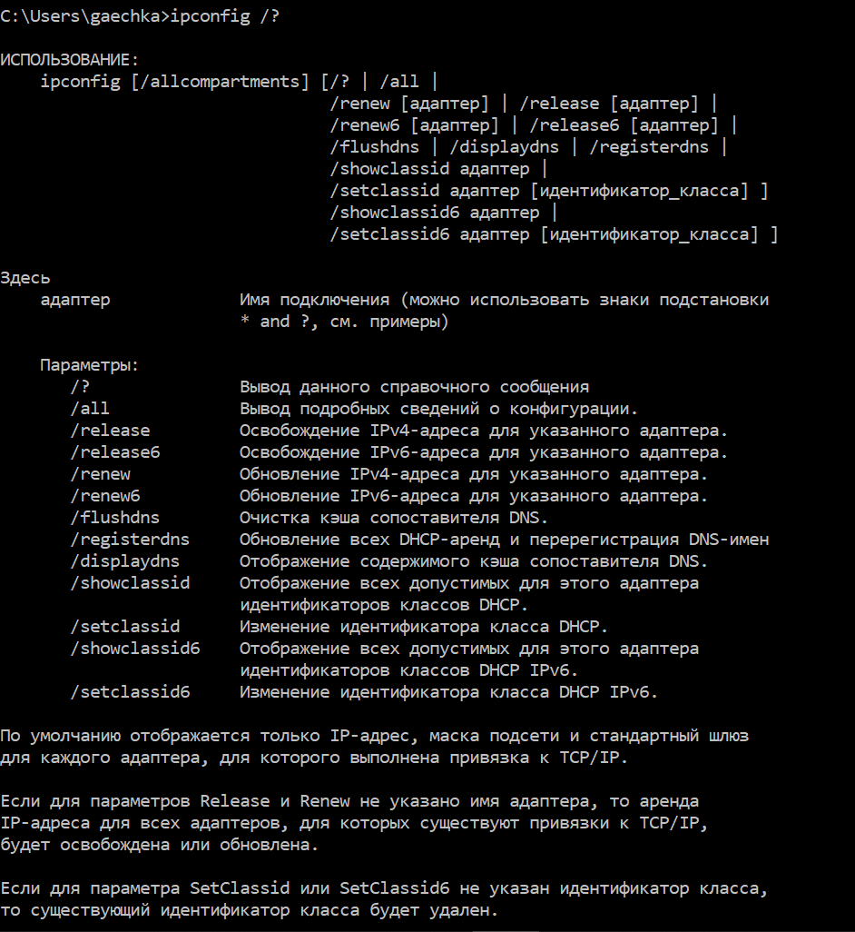

**Задание 2**.Получите короткий отчет утилиты исследуйте его**.**

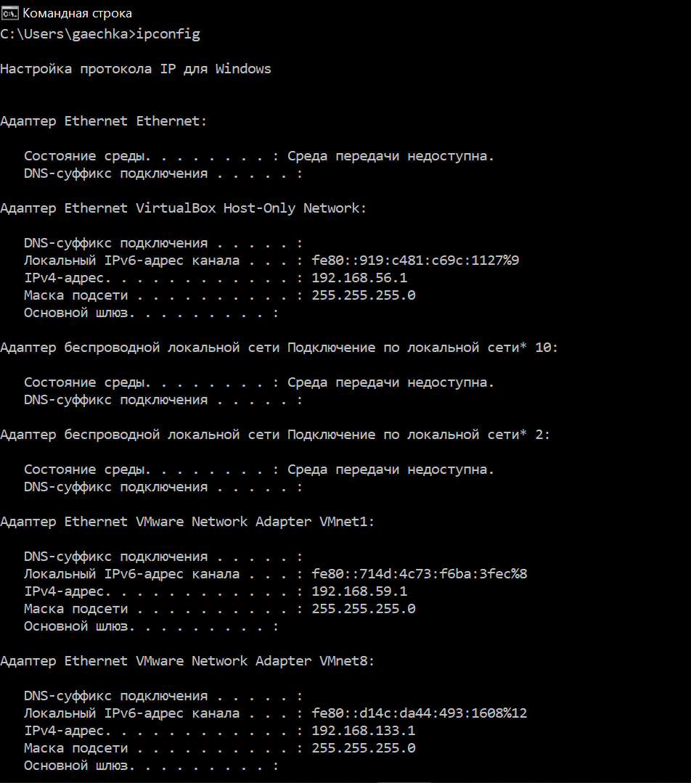

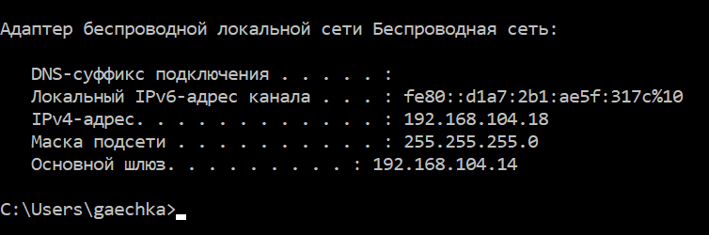

**Задание 3.** Получите полный отчет утилиты**.** Выпишите символическое имя хоста, IP-адрес, маску подсети, MAC-адрес адаптера.

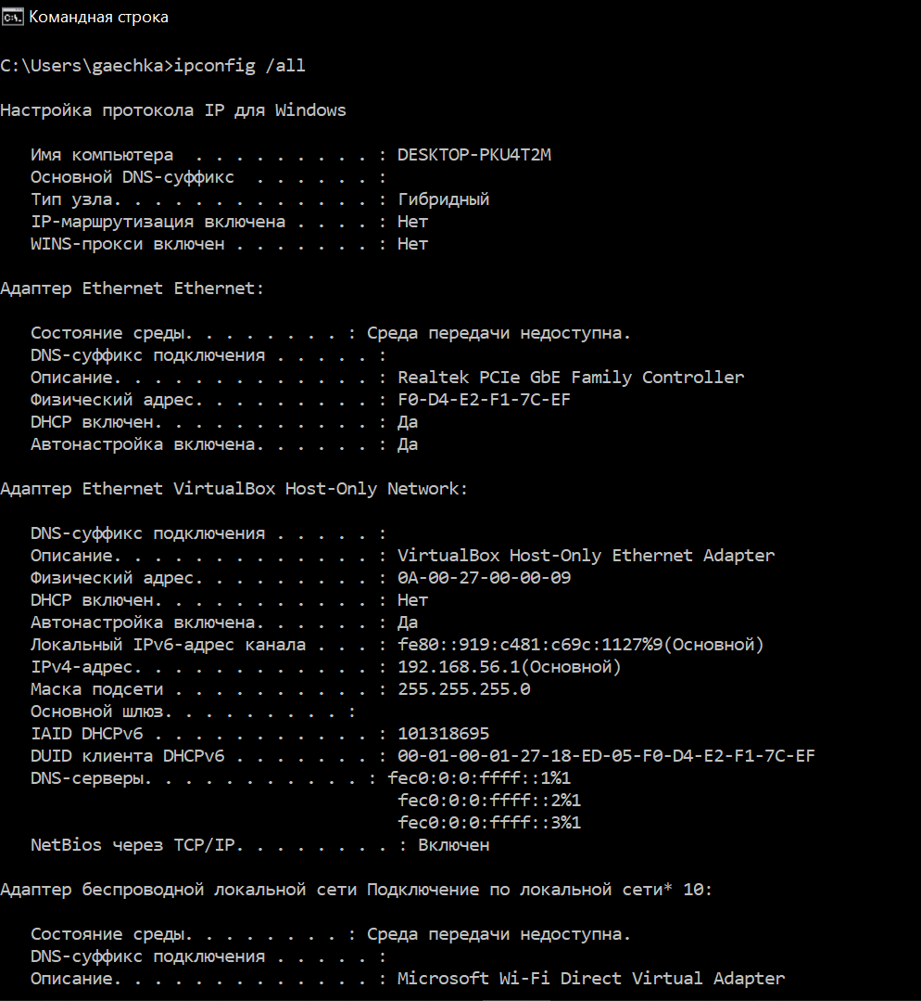

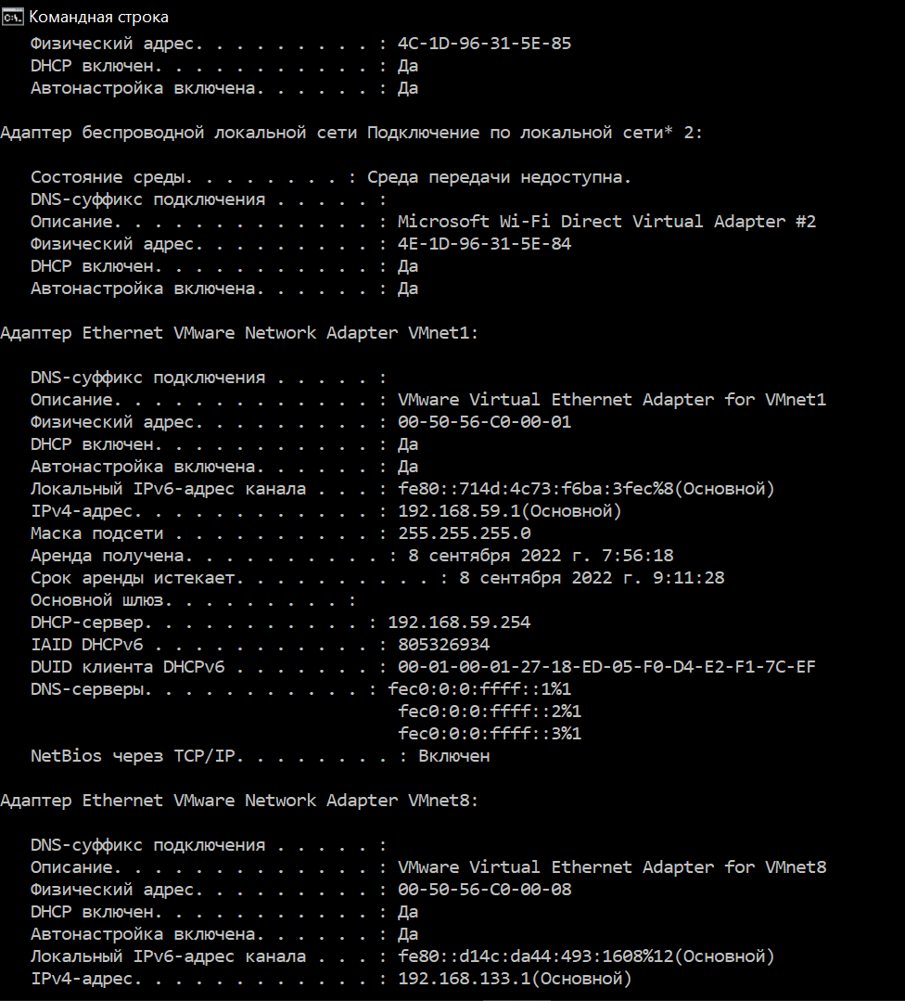

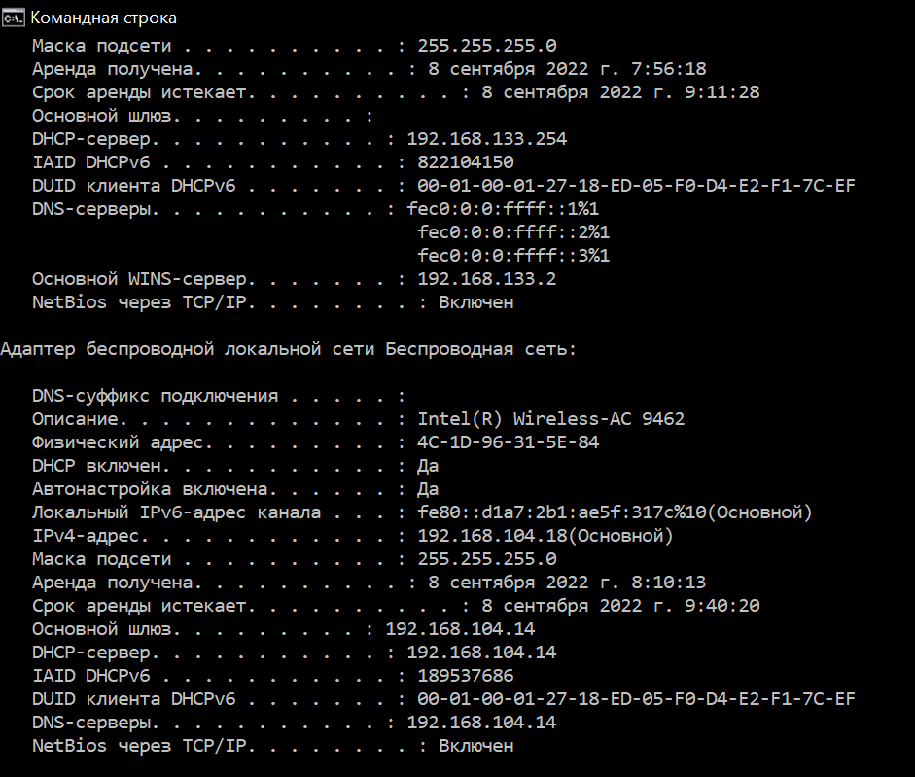

* Символическое имя хоста: DESKTOP-PKU4T2M
* IP-адрес: 192.168.104.18
* Маска подсети: 255.255.255.0
* MAC-адрес адаптера: 4C-1D-96-31-5E-84

**Задание 4.** Определите, к какому классу адресов относится выписанный IP-адрес; вычислите максимальное количество хостов, которое может быть в подсети и укажите диапазон их адресов; определите код производителя сетевого адаптера.

* Класс С
* Максимальное число хостов = 254
* Производитель сетевого адаптера: Intel® Wireless-AC 9462

**Задание 5.** Утилита **hostname**.

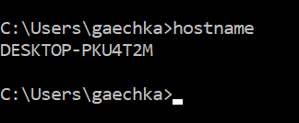

**Задание 6.** Получите справку о параметрах утилиты **ping.**

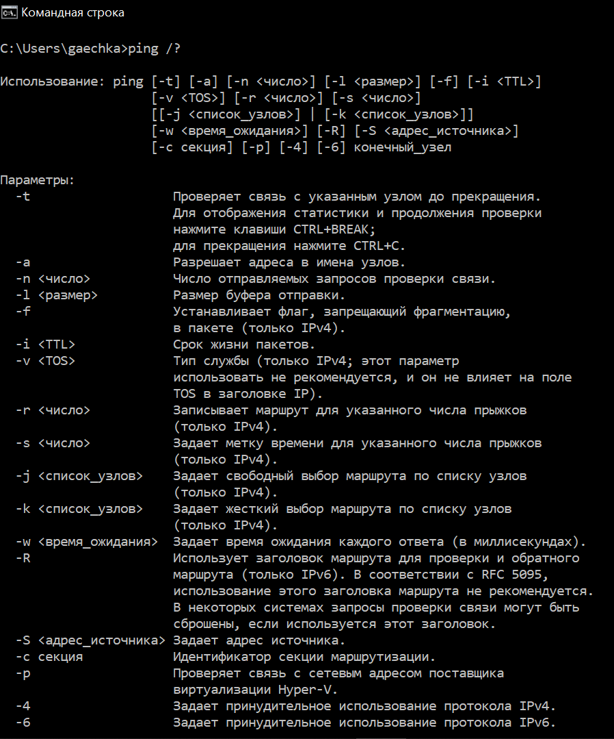

**Задание 7.** С помощью **ping** проверьте работоспособность интерфейса внутренней петли компьютера.

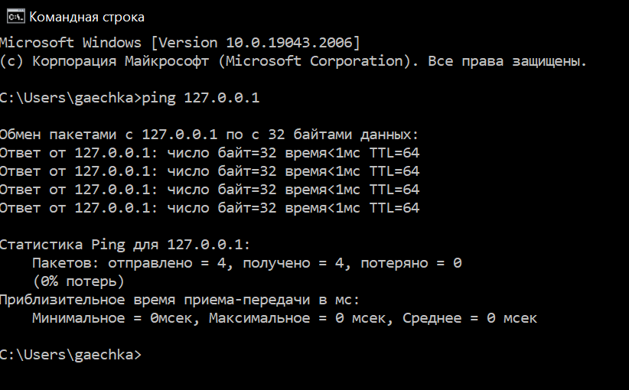

**Задание 8.** С помощью утилиты **ping** проверьте доступность интерфейса какого-нибудь компьютера в локальной сети, указав в качестве параметров его IP-адрес.

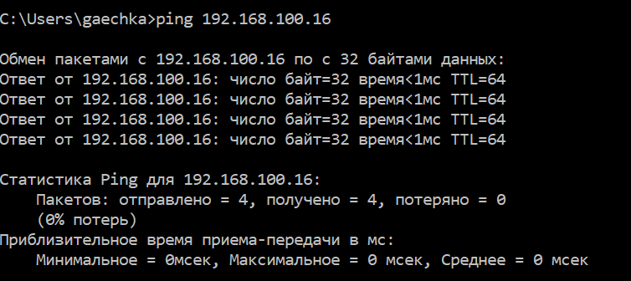

**Задание 9.** С помощью утилиты **ping** проверьте доступность интерфейса какого-нибудь компьютера в локальной сети, указав в качестве параметров символическое имя хоста.

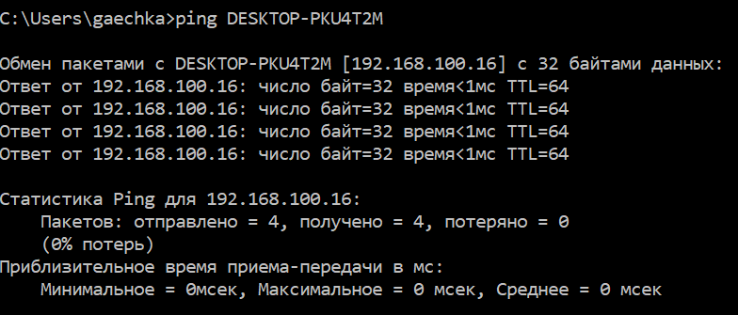

**Задание 10.** С помощью утилиты **ping** проверьте доступность интерфейса какого-нибудь компьютера в локальной сети, указав в качестве параметров символическое имя хоста и увеличив размер буфера отправки до 1000 байт

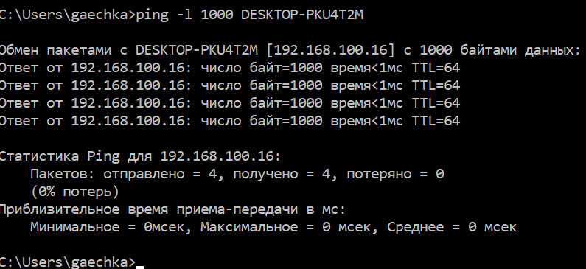

**Задание 11.** С помощью утилиты **ping** проверьте доступность интерфейса какого-нибудь компьютера в локальной сети, указав в качестве параметров его IP-адрес и установив количество отправляемых запросов равное 17.

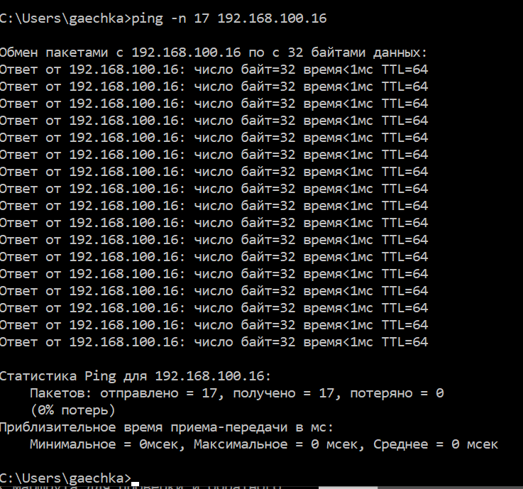

**Задание 12.** Получите справку о параметрах утилиты **tracert**.

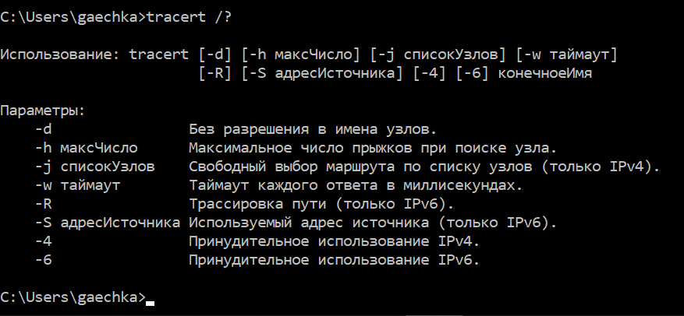

**Задание 13.** С помощью утилиты **tracert** определите маршрут хоста самого к себе.

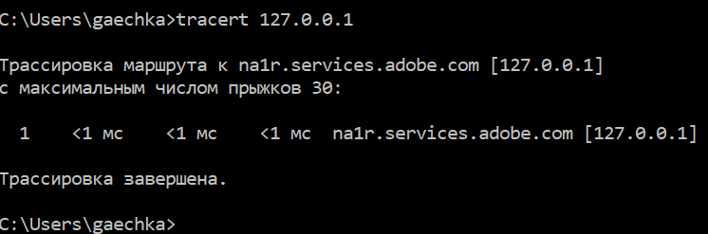

**Задание 14.** С помощью утилиты **tracert** определите маршрут к хосту в локальной сети. Определите количество прыжков в полученном маршруте.

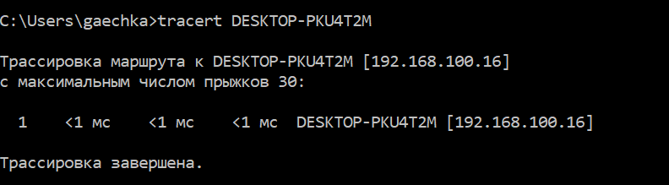

**Задание 15.** Получите справку о параметрах утилиты **route**.

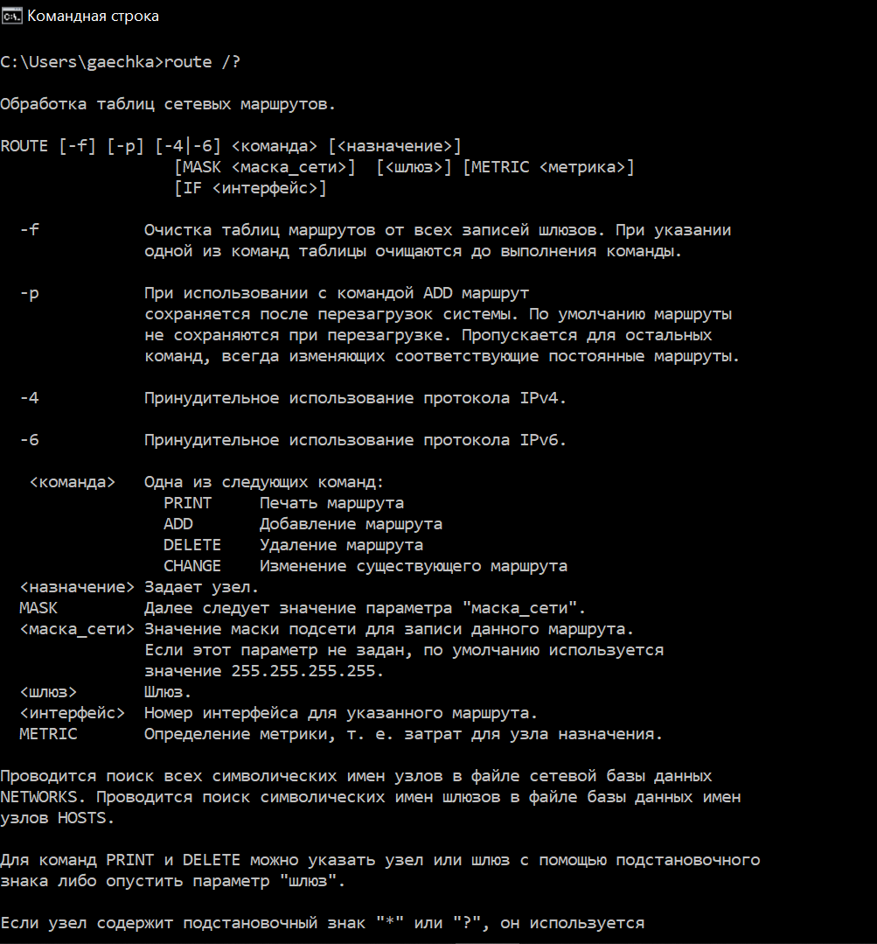

**Задание 16.** Распечатайте на экран монитора таблицу активных маршрутов компьютера. Исследуйте полученный отчет. Определите строки таблицы, соответствующие интерфейсу внутренней петли и широковещательным адресам. Определите IP- адреса шлюзов.

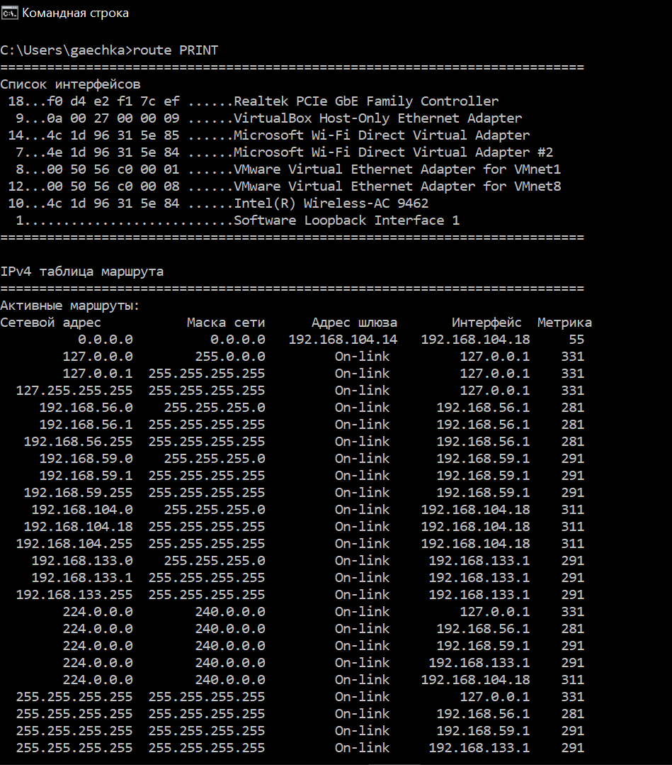

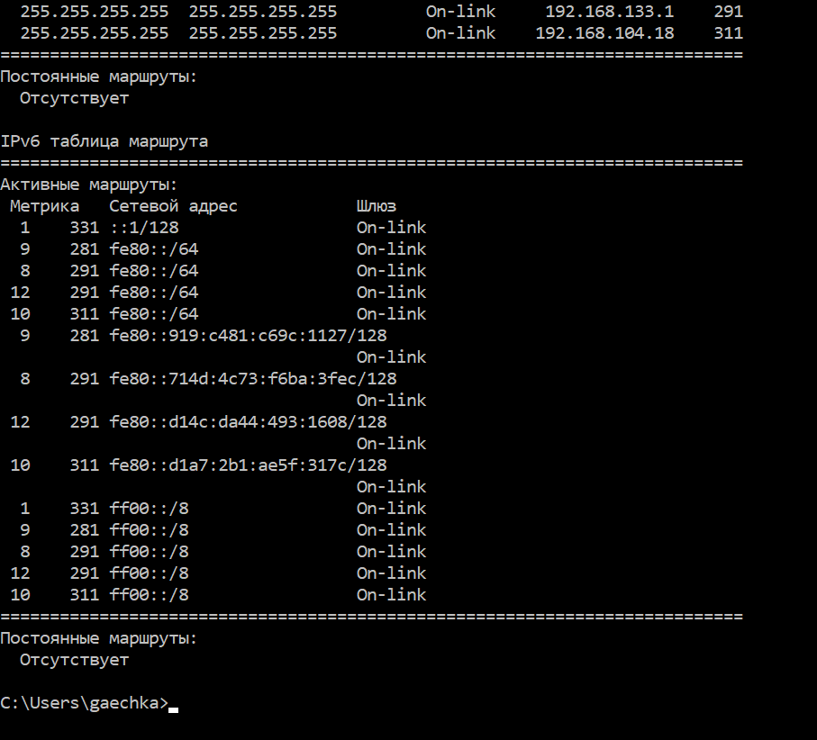

**Задание 17.** Получите справку о параметрах утилиты **arp**.

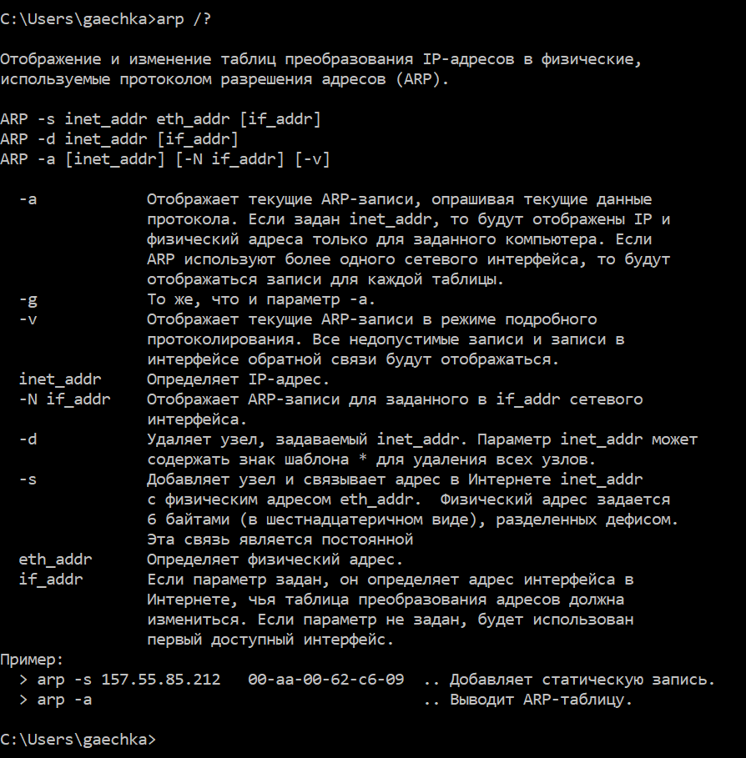

**Задание 18.** Распечатайте на экран монитора arp-таблицу. Исследуйте полученный отчет.

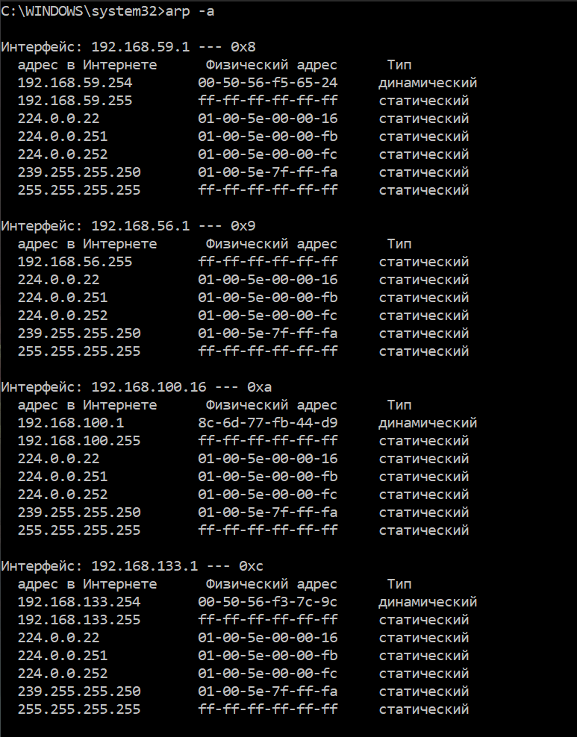

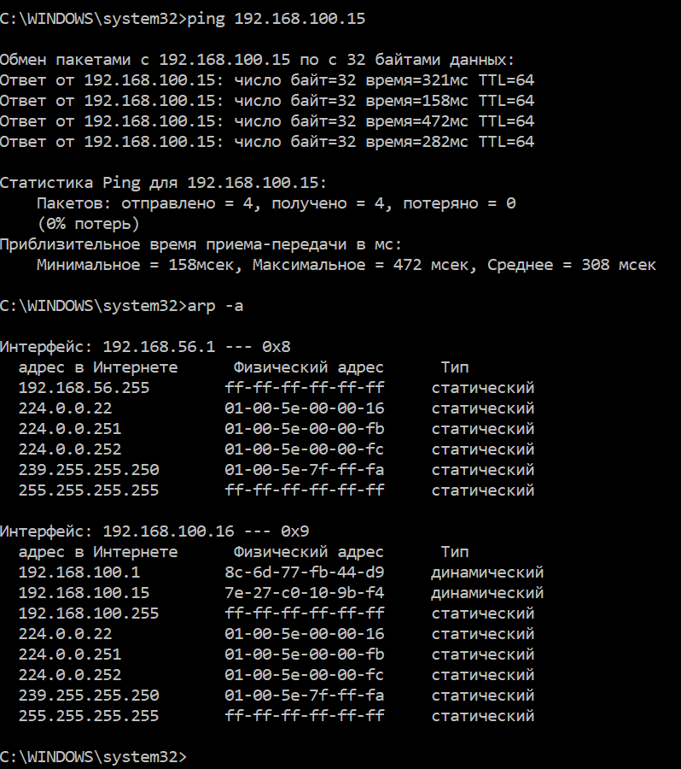

**Задание 19. З**апустите утилиту **nslookup** в диалоговом режиме и наберите команду **help**.

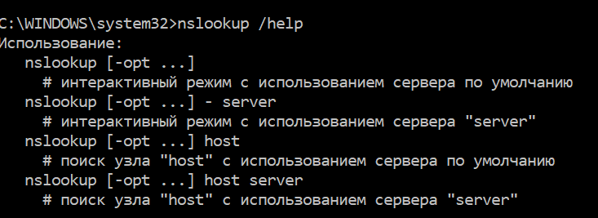

**Задание 20. З**апустите утилиту **nslookup** в диалоговом режиме. Определите имя и IP-адрес хоста, на котором установлен DNS-сервер по умолчанию. Определите IP-адреса хостов по их именам (имена хостов выдаст преподаватель).

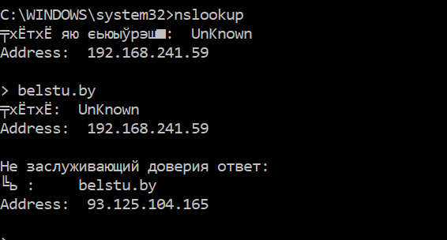

**Задание 21.** Получите справку о параметрах утилиты **netstat**.

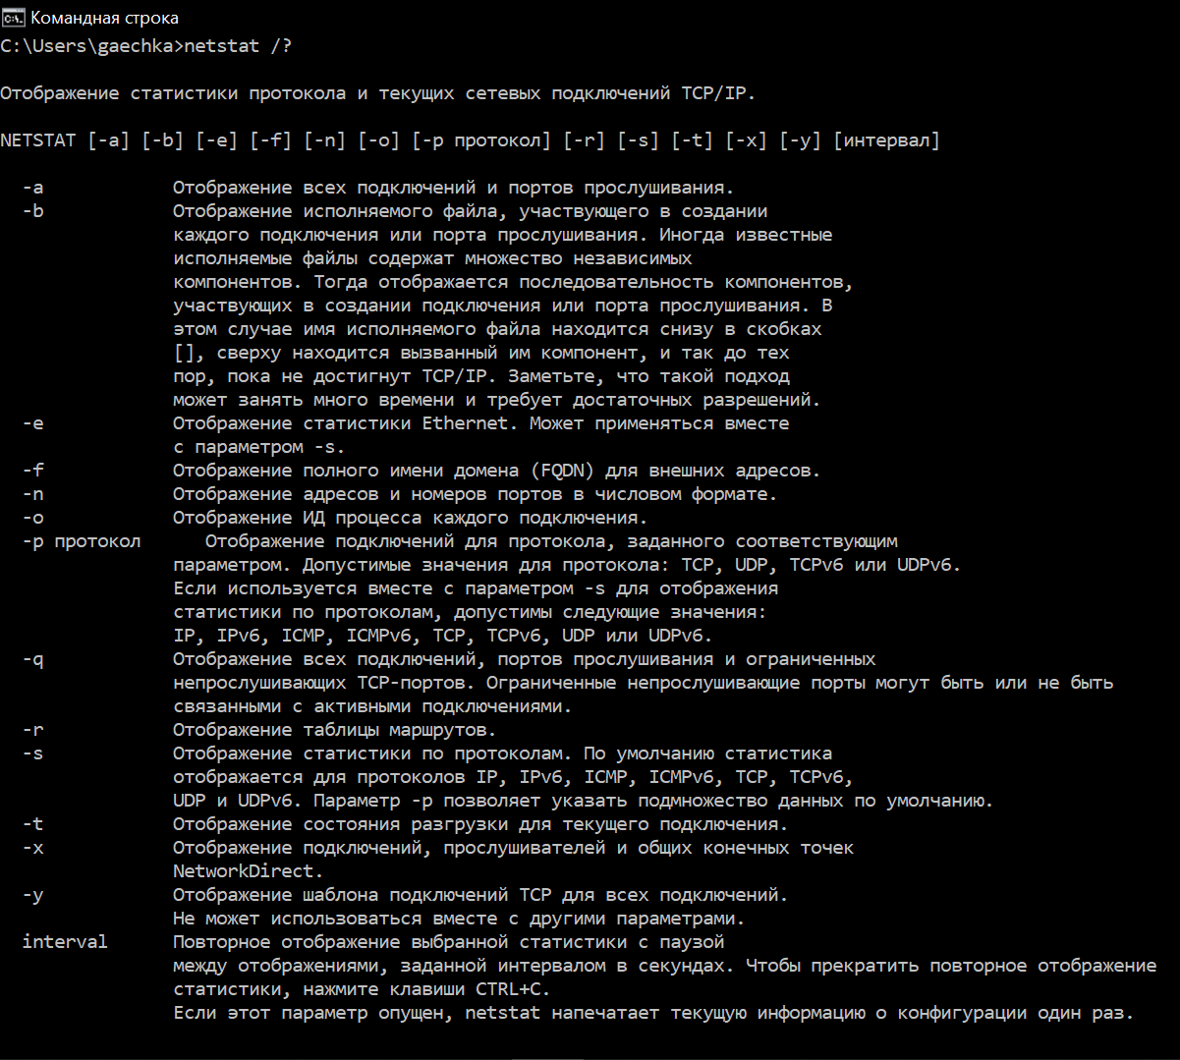

**Задание 22.** Запустите утилиту **netstat -a**.

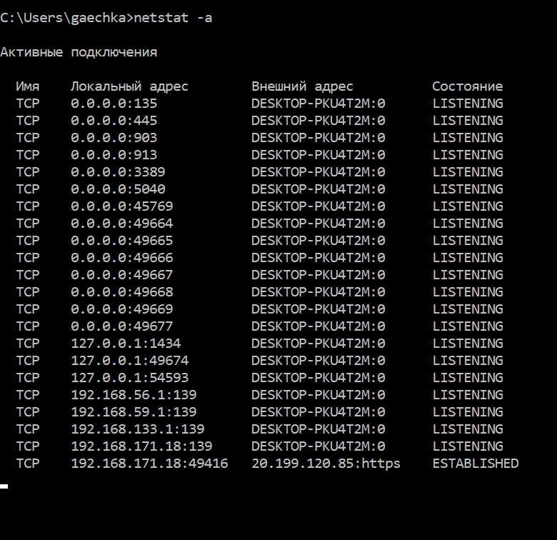

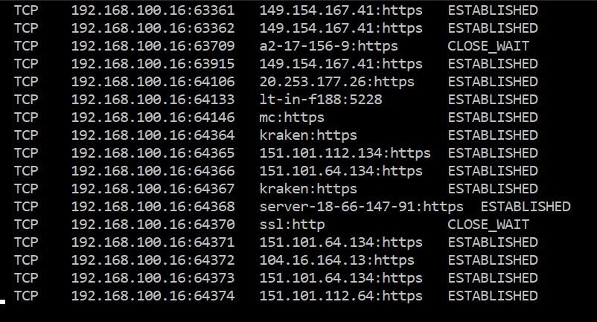

**Задание 23.** Запустите утилиту **netstat -b**.

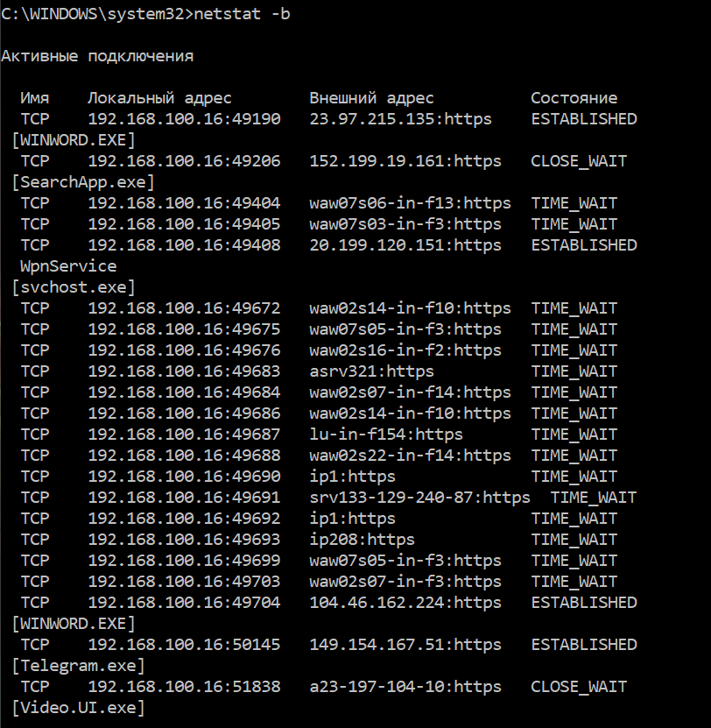

**Задание 24.** Запустите утилиту **netstat -ab**. Исследуйте полученный отчет. Для формирования файла отчета утилиты, перенаправьте вывод утилиты в файл с помощью команды: **netstat -ab > c:\report.txt.** Проконтролируйте наличие отчета в файле.

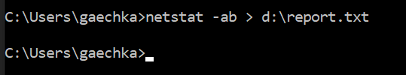

**Задание 25.** Получите справку о параметрах утилиты **nbtstat**. Выполните все команды, отраженные в справке. Исследуйте полученные отчеты.

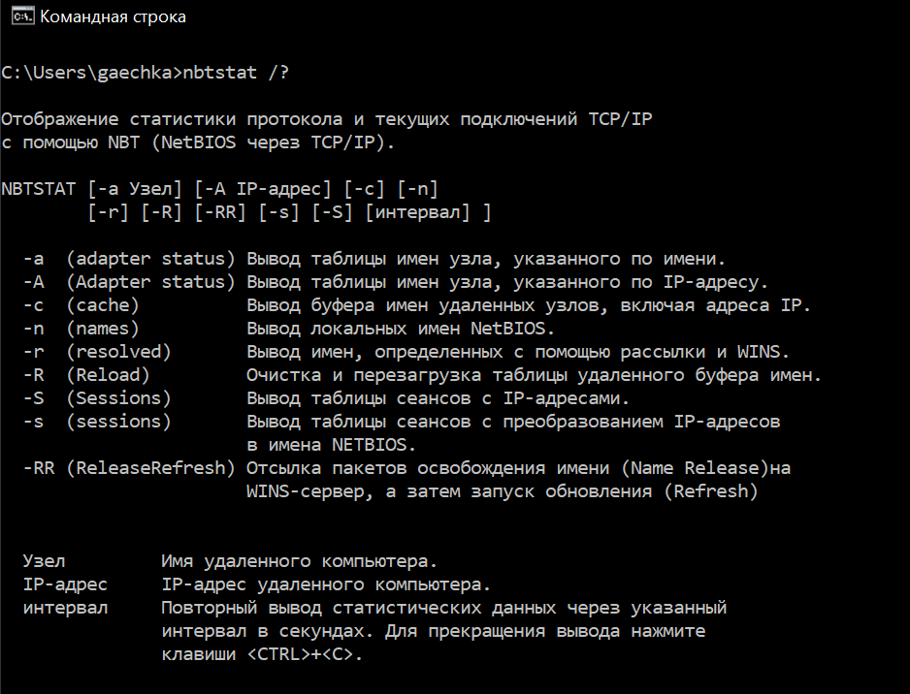

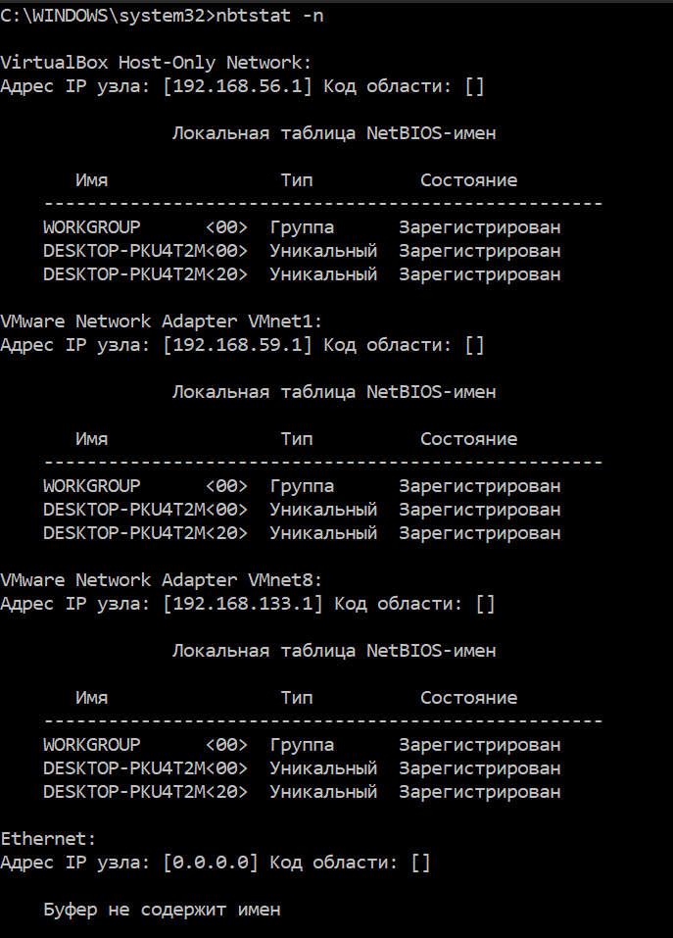

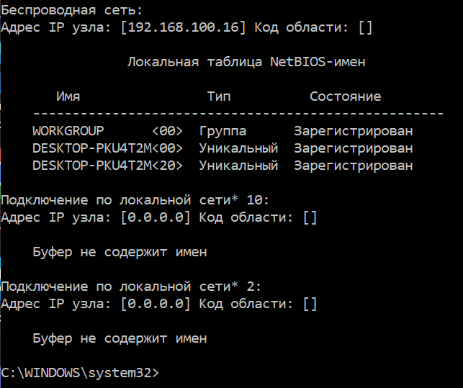

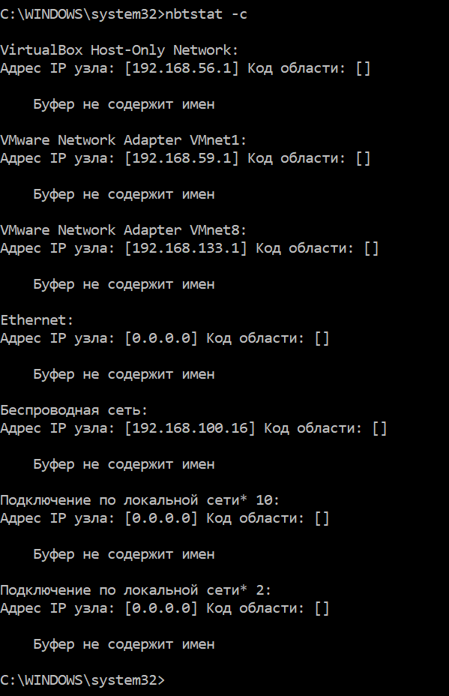

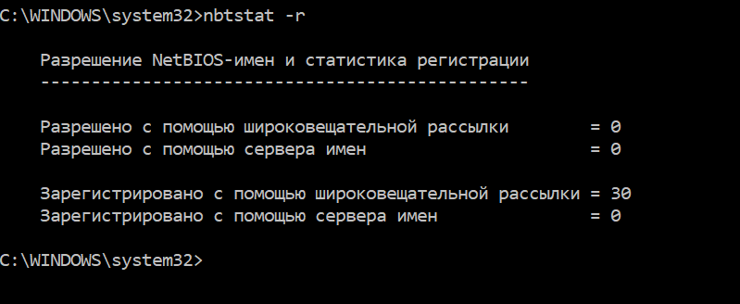

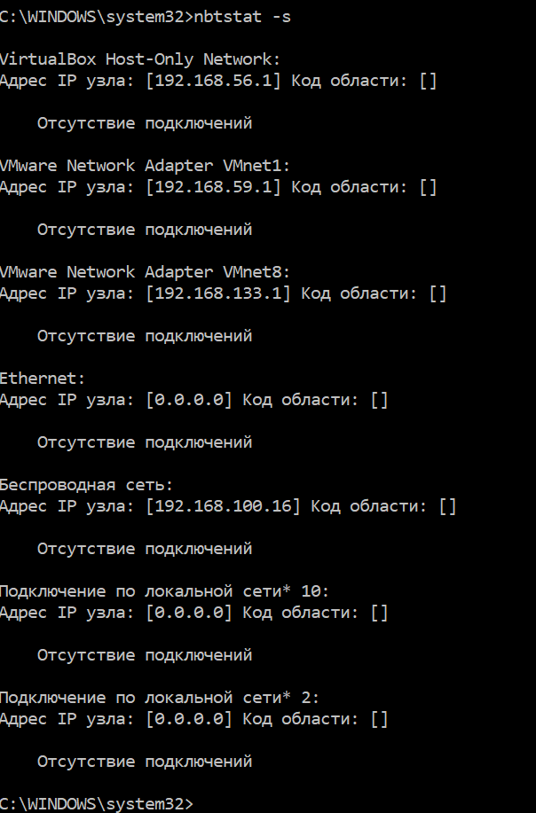

**Задание 26.** Получите справку о параметрах утилиты **net**. Получите справку по отдельным командам утилиты с помощью команды **help.**

